**Практическое задание №2**

по дисциплине:

«Основы технологии интернет вещей»

Выполнил студент  
Группы ПИ20-1В  
Зайцев Н.

Задача:

1. Напишите программу для микроконтроллера Arduino, реализующую логику работы схемы электрической цепи для подъезда трехэтажного дома такую, чтобы выключателем на любом этаже можно было бы включить или отключить свет во всем подъезде.
2. Зафиксируйте размер скетча в байтах.
3. Результат операций отобразите на эмуляторе Proteus в виде двоичного кода.
4. [Проект](https://wokwi.com/projects/361174044039086081)
5. Исходный код:
6. int led = 8;
7. int first_floor = 6;
8. int second_floor = 5;
9. int third_floor = 4;
10. int first_floor_status = 0;
11. int second_floor_status = 0;
12. int third_floor_status = 0;
13. int status = 0;
14. void setup()
15. {
16. pinMode(led, OUTPUT);
17. pinMode(first_floor, INPUT_PULLUP);
18. pinMode(second_floor, INPUT_PULLUP);
19. pinMode(second_floor, INPUT_PULLUP);
20. }
21. void loop()
22. {
23. status = digitalRead(led);
24. if (digitalRead(first_floor) == LOW && digitalRead(first_floor) != first_floor_status){
25. delay(500);
26. digitalWrite(led, !status);
27. }
29. if (digitalRead(second_floor) == LOW && digitalRead(second_floor) != second_floor_status){
30. delay(500);
31. digitalWrite(led, !status);
32. }
34. if (digitalRead(third_floor) == LOW && digitalRead(third_floor) != third_floor_status){
35. delay(500);
36. digitalWrite(led, !status);
37. }
38. third_floor_status = digitalRead(third_floor);
39. second_floor_status = digitalRead(second_floor);
40. first_floor_status = digitalRead(first_floor);
41. }

3. Объем скетч-файла в кБ

Скетч использует 1308 байт (4%) памяти устройства. Всего доступно 32256 байт.

Глобальные переменные используют 17 байт (0%) динамической памяти, оставляя 2031 байт для локальных переменных. Максимум: 2048 байт

Исходное состояние

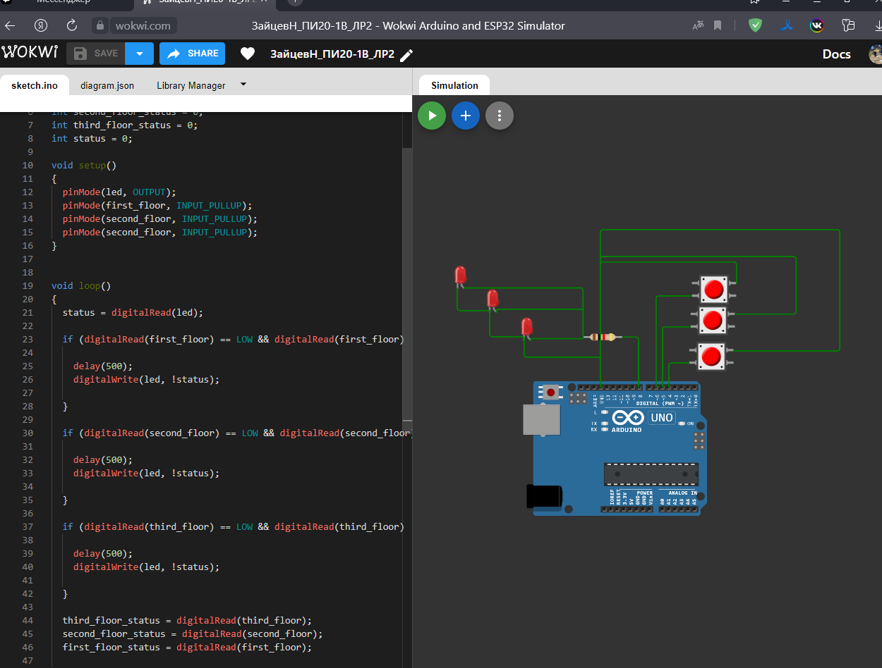

Активное состояние

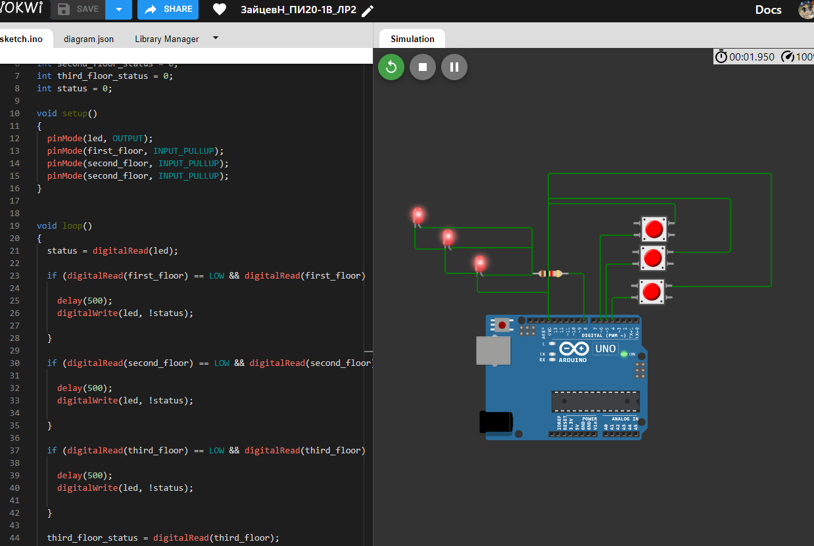

Выводы: в этой лабораторной работе мы познакомились с принципами взаимодействия Arduino с микроэлементами, а так же реализовали программу включения светодиодов по этажам